EJE0704. Razor 4.

Ejercicio 6. Generador de contraseñas.

Ponemos un select que tiene:
- letras.
- letras y números.
- Letras, números y símbolos.
Un input para el tamaño.
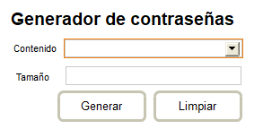
Al generar, nos calcula una contraseña aleatoria con el tamaño y el juego de caracteres indicado. Las restricciones serán:
- Una contraseña de solo letras deberá tener un mínimo de 14 caracteres.
- Una contraseña de letras y números deberá tener un mínimo de 12 caracteres.
- Una contraseña de letras, números y caracteres especiales deberá tener un mínimo de 8 caracteres.
- Cualquier contraseña tendrá un máximo de 20 caracteres.

Si se genera la contraseña, mostrará:
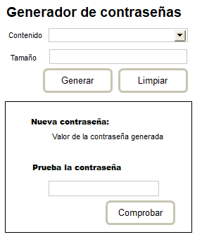
manteniendo los valores ya introducidos en Contenido y Tamaño.

Ahora se podrá pulsar el botón de Comprobar, y verificará que la contraseña generada sea igual a la tecleada en Prueba la contraseña. Si la prueba es correcta, aparecerá la pantalla así:
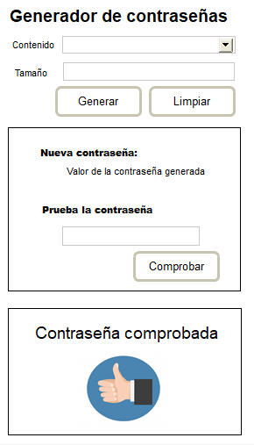
siendo el pulgar una imagen (no hace falta que sea exactamente esta), y manteniendo la información colocada de las fases anteriores.
El mensaje cambiará a Contraseña incorrecta y un pulgar hacia abajo si la contraseña no es la correcta.
Si en cualquiera de las fases, pulsamos el botón Limpiar, pasaremos a tener la página como estaba según realizamos la carga.

En el caso de no dar la longitud correcta de la contraseña, se presentará la siguiente pantalla:
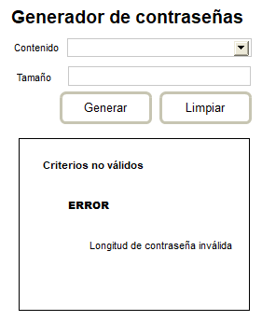
manteniendo los valores que se hayan introducido en Contenido y Tamaño.

